南平市公共资源交易中心
延平区分中心电子交易平台
投标单位电子保函操作手册

目录
1. 交易中心企业端（发出申请） 3
1.1. 电子保函申请 3
1.1.1. 点开电子保函申请，如下图： 3
1.1.2. 点击新增申请，如下图： 3
1.1.3. 选择对应的标段，如下图： 4
1.1.4. 点确定，将会跳转到如下图： 4
2. 保函申请平台 4
2.1. 前期工作准备 4
2.1.1. 登入电子担保平台，进行授权申请。 4
2.1.2. 投标 5
2.2. 保函申请 6
2.2.1. 在交易中心发出保函申请后 6
2.2.2. 选择标段项目以及选择金融产品 7
2.2.3. 提交申请意向完成后续流程 8
2.2.4. 协议签订以及材料签章 8
2.2.5. 保费缴纳 9
2.2.6. 保函发放并下载电子保函文件 10
2.3. 返回交易中心企业端-查看保函 11
2.3.1. 申请保函成功后 11
2.3.2. 查看保函 11
3. 账户中心 12
3.1. 我的消息 12
3.2. 我的订单 12

交易中心企业端（发出申请）

电子保函申请
前置工作：已经投标报名相应的标段。
申请电脑环境：使用IE8以上版本IE浏览器访问南平市公共资源电子交易平台网址

点开电子保函申请，如下图：
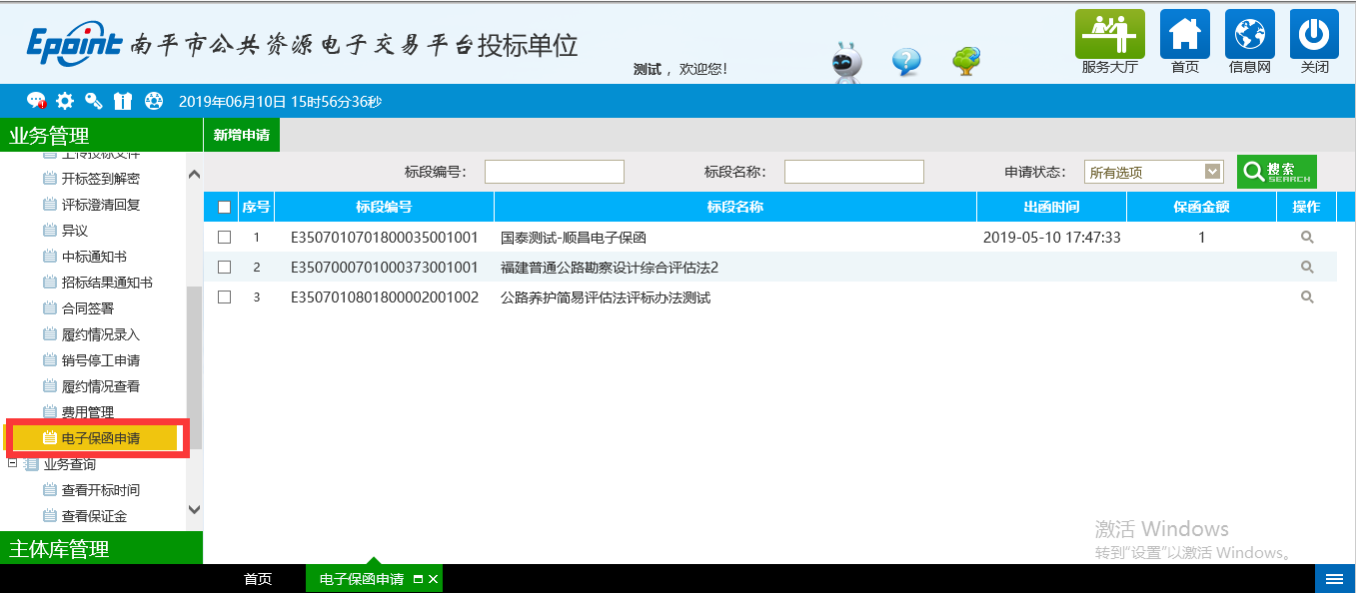

点击新增申请，如下图：
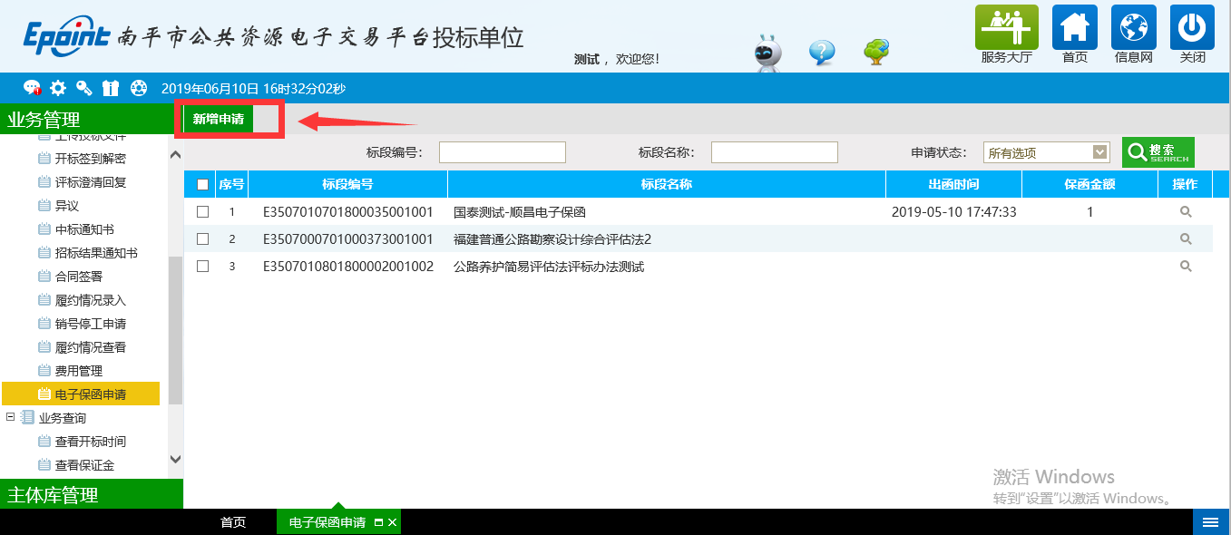

选择对应的标段，如下图：
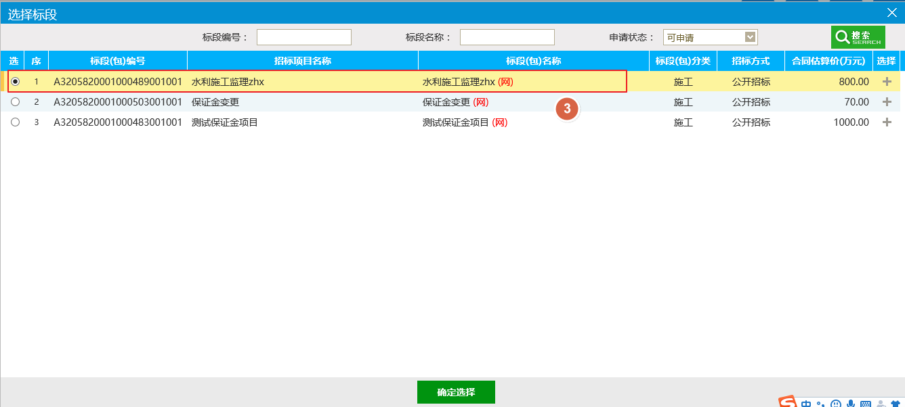

点确定，将会跳转到如下图：
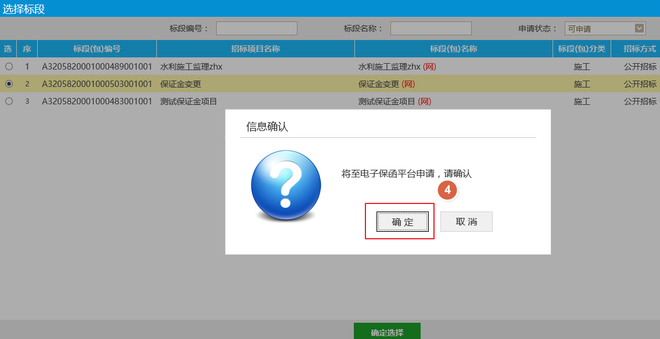

保函申请平台

前期工作准备

登入电子担保平台，进行授权申请。
登入时会自动跳转到南平市电子保函平台，选择登录完地点，点击CA登录即可。
注：CA要在南平市公共资源交易中心激活过，才能在电子保函平台使用CA登录；
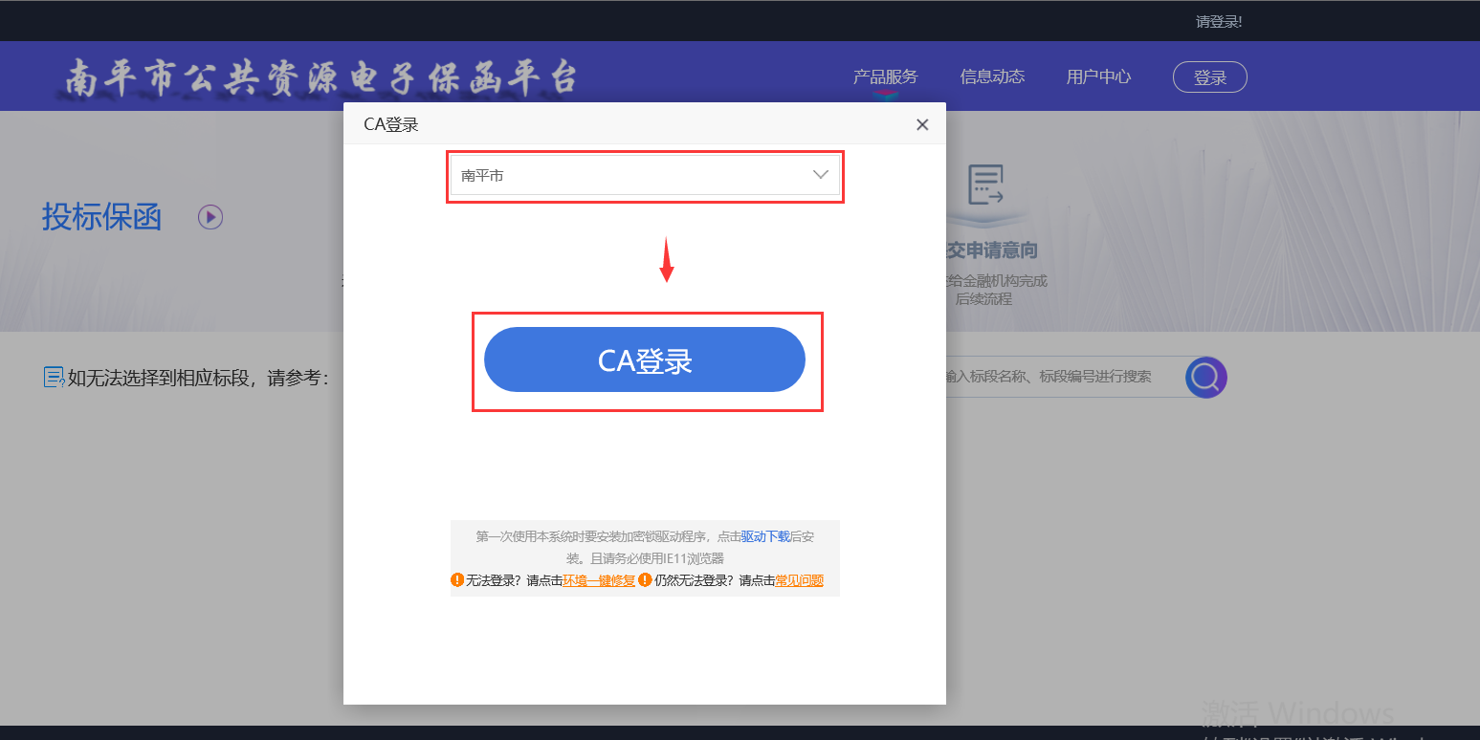

投标
进入后点击【用户中心】

在【账户中心】处维护企业信息，其中带红色*的选项为必填项，在账户中心页面最下面的地方需要上传【营业执照】、【法人身份证正反面】、【资质证书】等证照照片。如图：
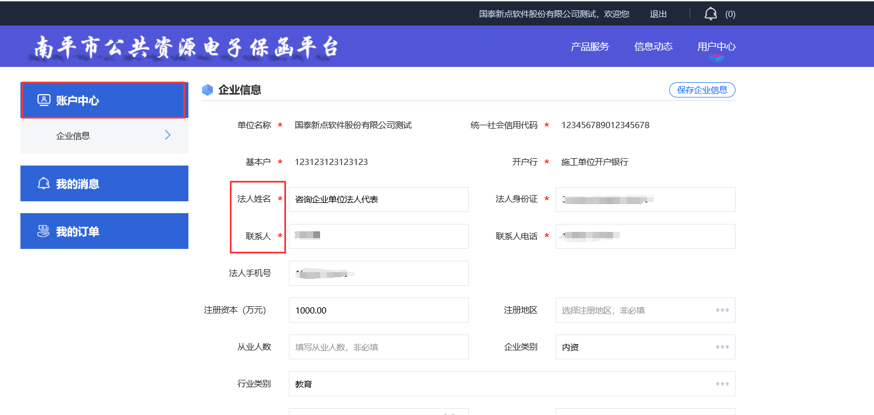
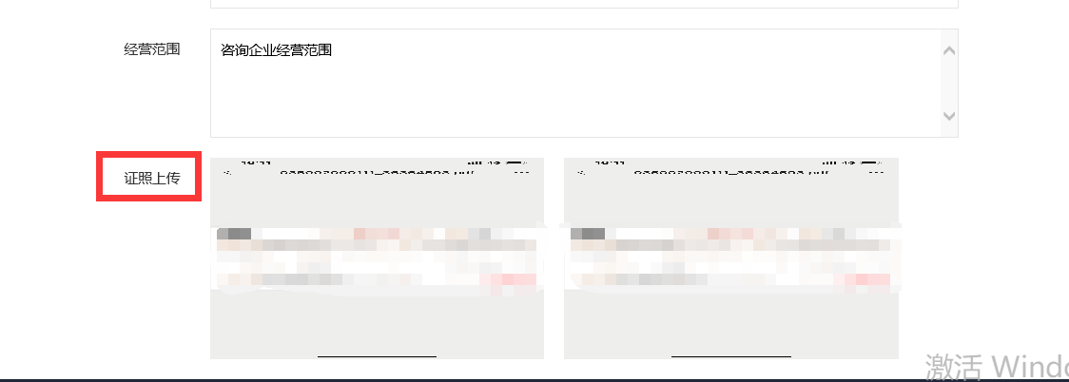

保函申请

在交易中心发出保函申请后
点击【产品服务】按钮，先选择需要使用的金融机构，分为银行保函、保险保函、担保保函，如图：
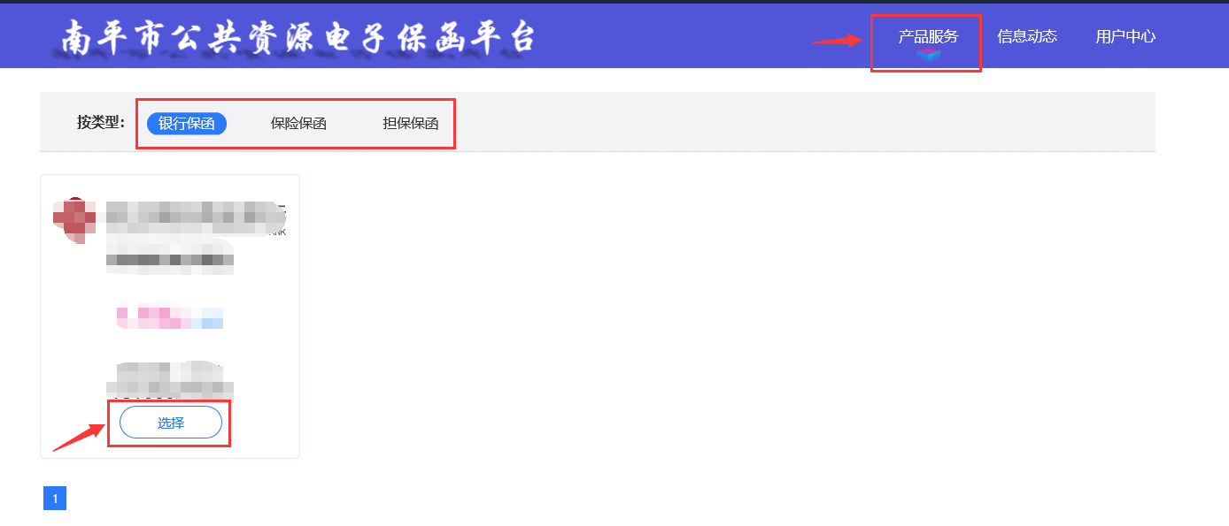
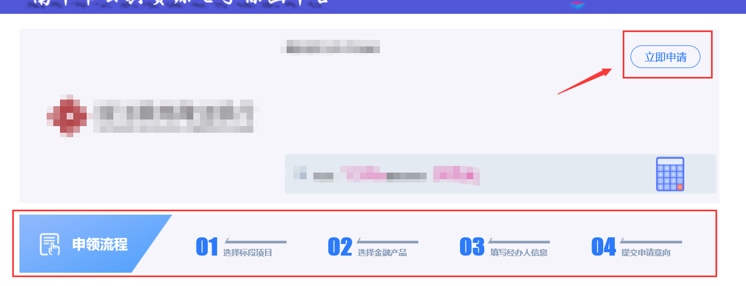

选择标段项目以及选择金融产品
选择需要购买的标段，点击【立即申请】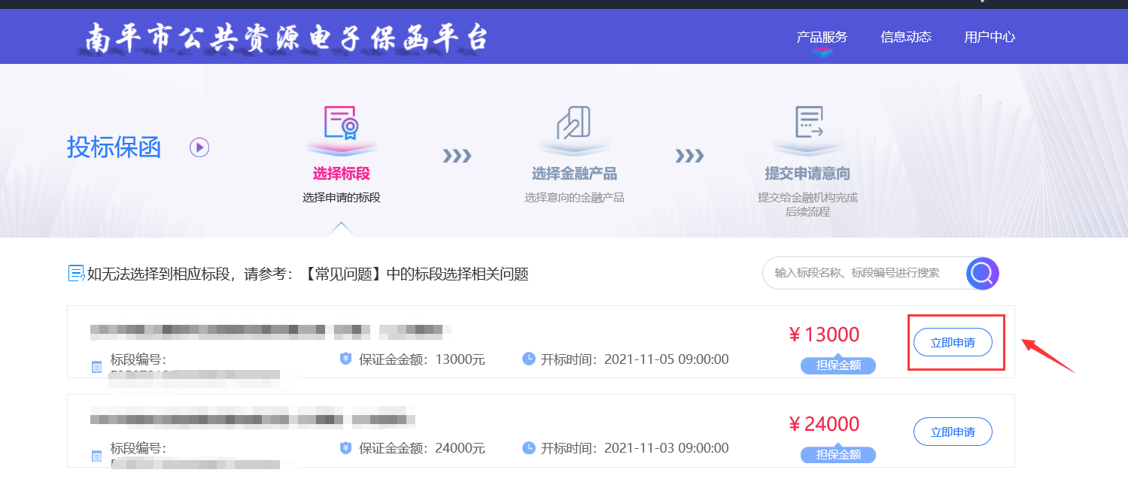
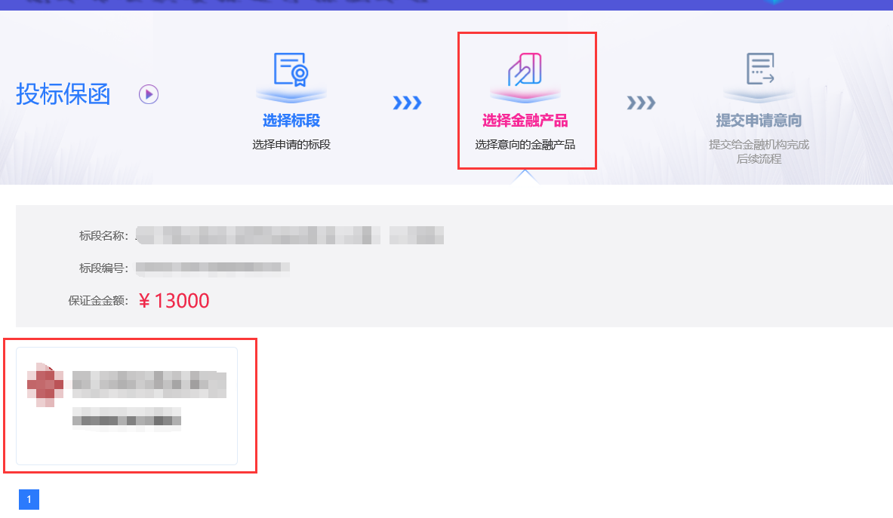

提交申请意向完成后续流程
如果选择的金融机构是第一次使用，需提交授权申请申请通过以后才可以进行后续流程。
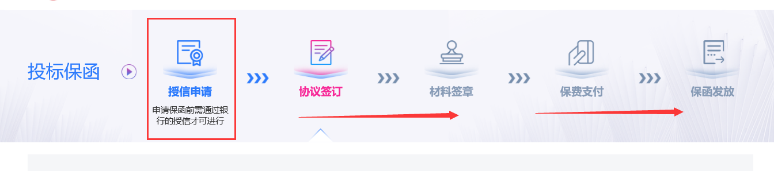

协议签订以及材料签章
确定协议内容是否问题，没问题的话，点击【下一步】。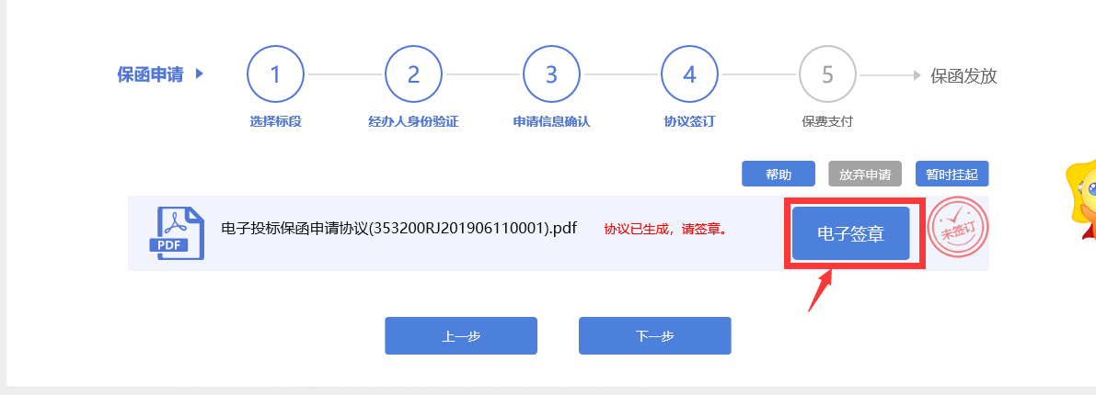
点击【签章】，并选择签章CA的类型。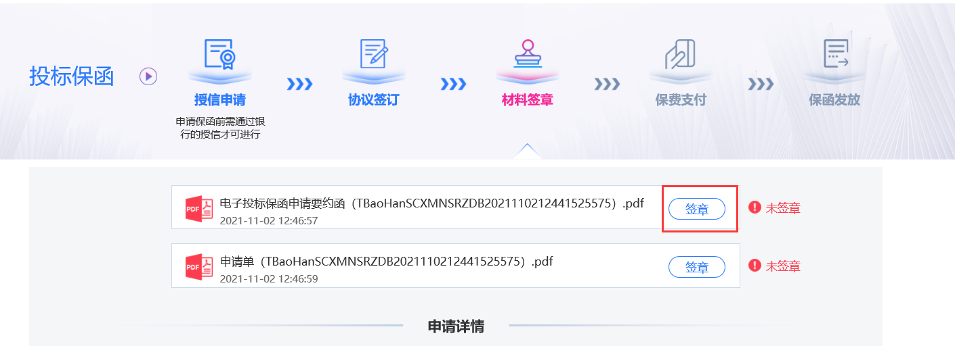

如果CA驱动没有问题的话，直接点击【签章 与查看】，进行签章。
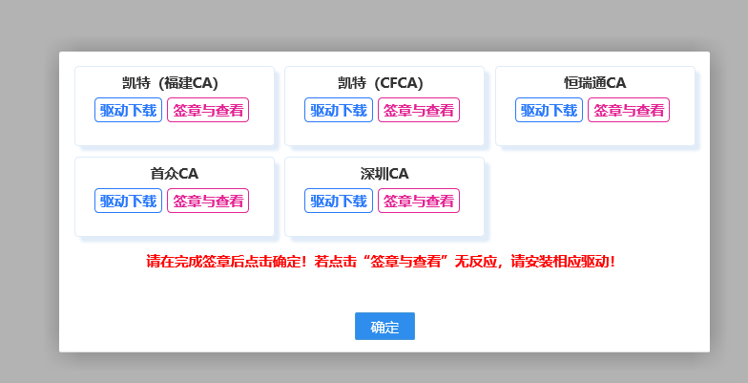
点击【签章】，签章完成以后，点击点击【保存提交】，提交成功后，就可以退出，进行下一步操作了。
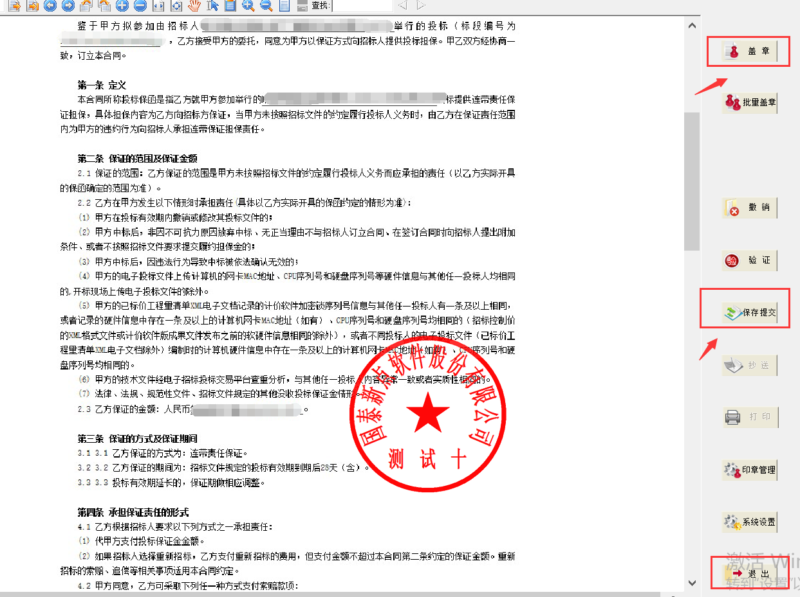

保费缴纳

选择对应的支付方式进行支付，支付完成后，点击查询到账。
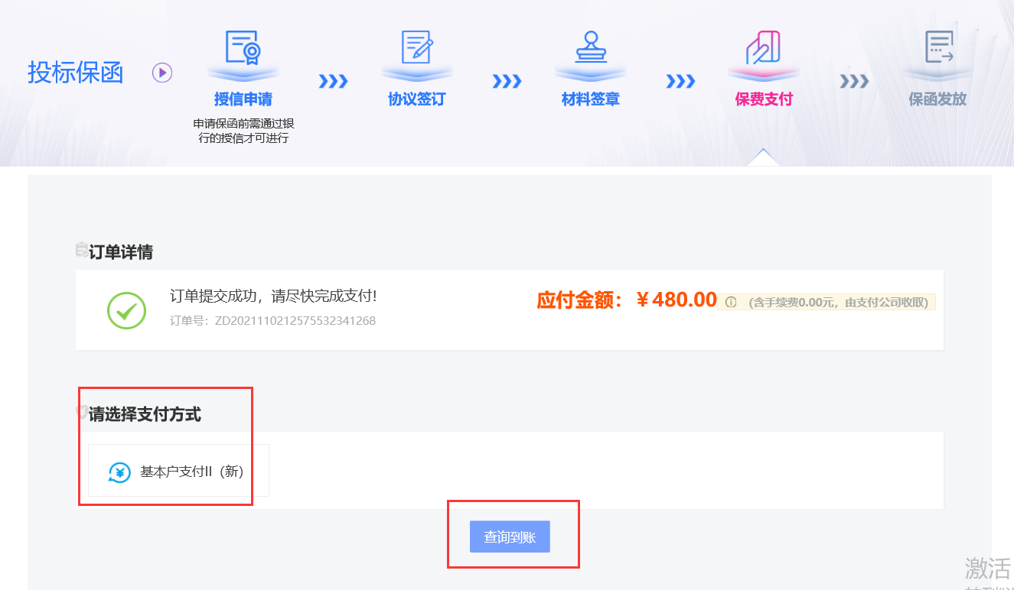

保函发放并下载电子保函文件
缴费完可以看到申请成功的页面，特别注意：投标单位应在此页面，点击下载保函的PDF文件，以便在制作投标文件时使用。

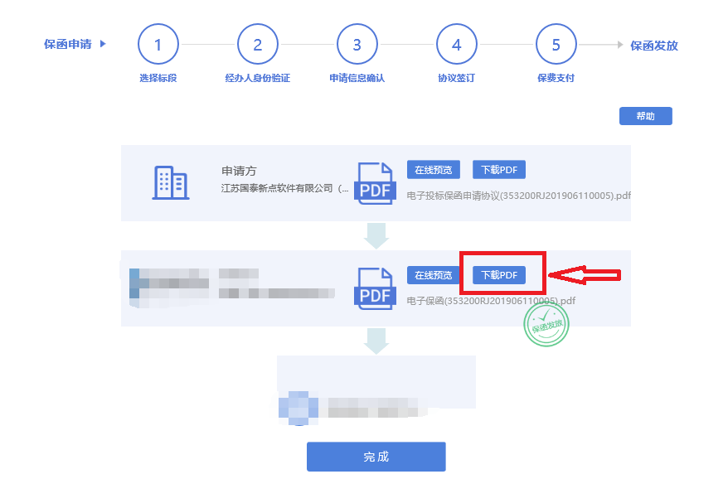

返回交易中心企业端-查看保函

申请保函成功后
重新登入交易中心企业端，查看刚申请的保函，显示保函金额和出函时间：
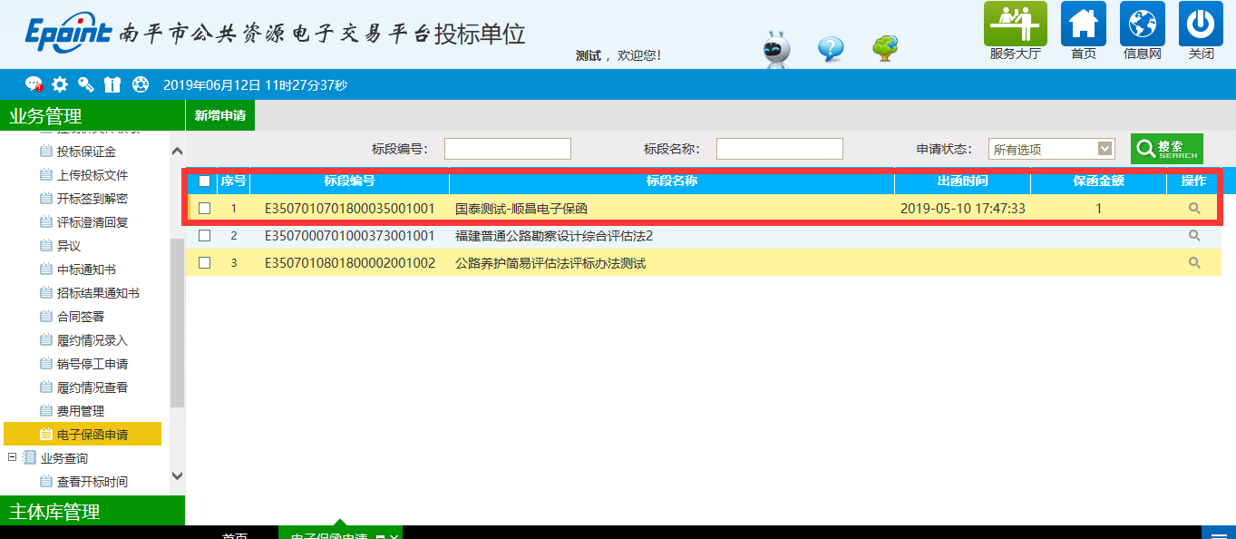
点开查看（放大镜），查看保函
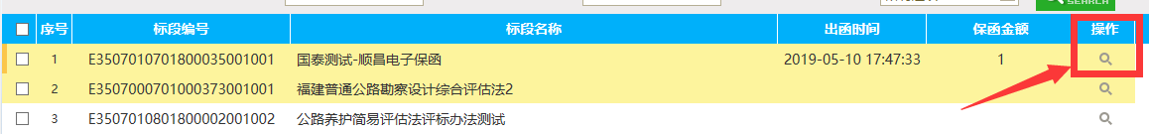

查看保函
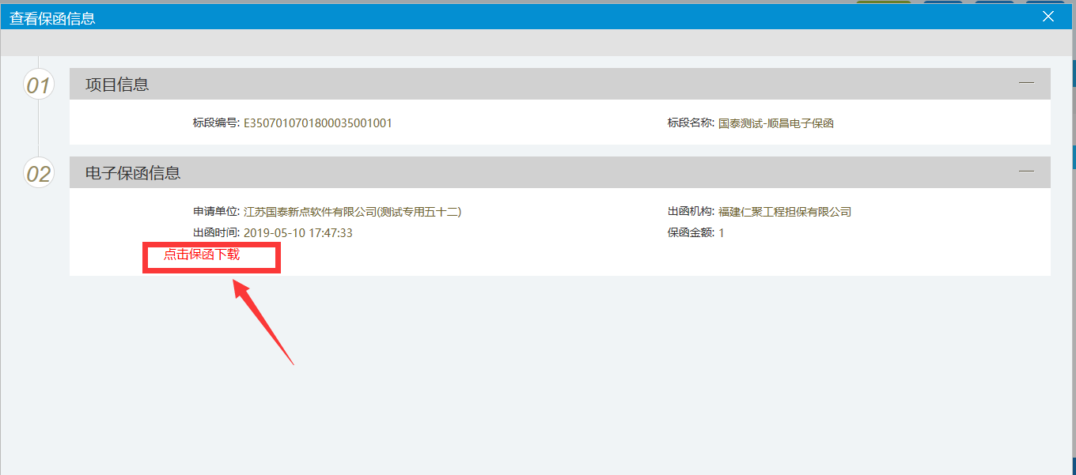
下载后打开显示保函内容，注意投标单位在会员端下载保函文件必须要等到开标结束以后才能下载，在开标前下载需要到保函平台下载。
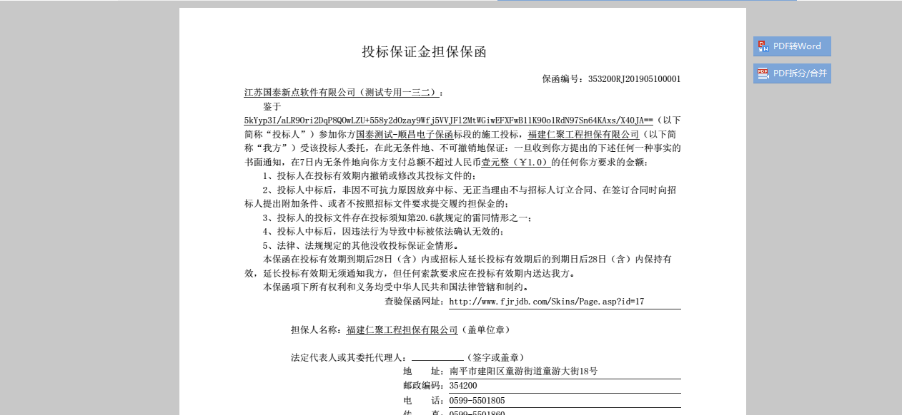

账户中心

我的消息
申请结果会通过消息中心通知投标人，点击标题可以查看消息详情
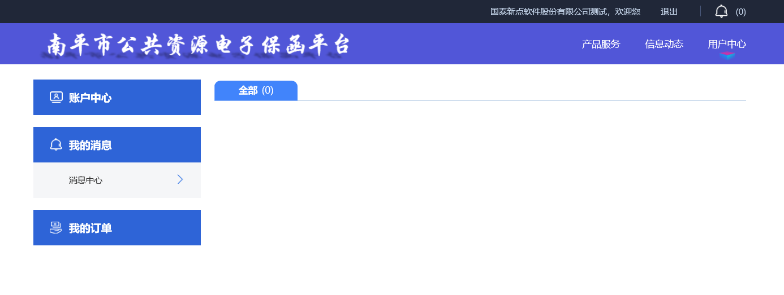

我的订单
可以查看当前正在申请或已经申请过的记录，如果要放弃订单，可以在这个界面点击【放弃】。

